REINOSA: ACTIVA, CULTURAL Y ECOLÓGICA
BIOLOGÍA VALENCIA COMUNITAT
COMUNITAT

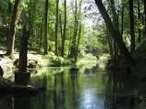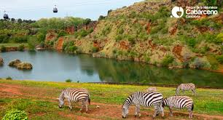
PROYECTOS AMBIENTALES JVC SPORTS

*REUNION TELEMÁTICA:
Google meet: https://meet.google.com/uhc-ferm-xhm

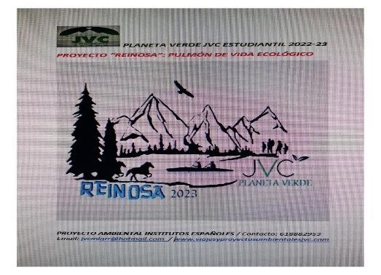“PLANETA VERDE JVC REINOSA 2023”
LAS INDIANAS
120 PLAZAS “REINOSA: ACTIVA, CULTURAL Y ECOLÓGICA.”
-5 días y 4 noches- Precio: 405 Eu- 50 participantes
- FORMA DE PAGO: 3 CUOTAS
- PAGO 1: 100 Eu -hasta el 10- PAGO 2: 150 Eu -hasta el 10- PAGO 3: 155 Eu -hasta el 10.
- BANCO SANTANDER: ES95 0049 7187 7123 1000 1530
Documentos a entregar en el correo: jvcsportsproamb19@gmail.com
-DNI, tarjeta sanitaria, resguardo del ingreso del primero, segundo y tercer pago. Formulario firmado y cumplimentado.

1. INFORMACIÓN GENERAL.
● Los alumnos/as participantes van a realizar un campamento de BIOLOGÍA
EN CASTELLANO Y DE ACTIVIDADES EN LA NATURALEZA, de marcado componente educativo y cultural.
● En un contexto histórico van a desarrollar actividades en la naturaleza que le
complementarán los aprendizajes formales de BIOLOGÍA, EDUCACIÓN FÍSICA Y GEOGRAFÍA E
HISTORIA.
● Además de las experiencias propias de convivencia, relación y respeto a las normas, los
participantes desarrollarán diversas actividades en la naturaleza y visitas culturales, que
supondrán experiencias extraordinarias.
● Un escenario de aprendizaje excepcional: deporte, enriquecimiento personal y cultural,
autonomía y responsabilidad individual.
● Una estupenda semana para convivir, experimentar y aprender.
2. OBJETIVOS DE LA ACTIVIDAD.
● Redactar y relatar experiencias vividas elaborando textos y documentos en
Castellano o valenciano.
● Interpretar el paisaje distinguiendo los elementos de evolución geológica y
desarrollo geográfico, valorando críticamente las causas de origen natural y
las derivadas de la acción humana.
● Conocer y valorar la relación entre el entorno natural y socioeconómico con
la cultura, costumbres y tradiciones propias del lugar.
● Conocer y valorar el patrimonio natural e histórico artístico y cultural.
● Valorar la importancia para la salud física, mental y social de la práctica
habitual de actividades físico-deportivas en el medio natural; y hacer uso de
habilidades sociales y diálogo en la resolución de conflictos.
● Participar en actividades físico-deportivas en entornos naturales, disfrutando
del entorno de manera sostenible, minimizando el impacto ambiental;
aplicando normas de seguridad individuales y colectivas; y aprendiendo a
reconocer situaciones de riesgo para actuar preventivamente.
● Poner en práctica con progresiva autonomía procesos de activación
corporal, dosificación del esfuerzo, alimentación saludable, educación
postural, relajación e higiene durante la práctica de actividades motrices,
interiorizando las rutinas propias de una práctica motriz saludable y
responsable.
3. PROGRAMA: BIOLOGÍA VALENCIA COMUNITAT
DIA 1º Salida de origen, con nuestros monitores guías, " JVC SPORTS", que nos asistirán durante todo el viaje, en actividades, y cuidando todos los detalles de conexión, coordinando todas las actividades programadas, saliendo a las 6.00 horas desde origen, Bocadillos caseros / Dirección – ESPELEOLOGÍA CUEVAS + MINAS FUENTEMOLINOS 13.00 h – Visitaremos con especialistas esta majestuosa cavidad, donde las impresionantes cuevas encontradas, y los vestigios de la mina, nos darán una imagen de la magnitud y perplejidad de los mineros que trabajaron en ellas con la extracción del manganeso. Los colores y figuras que se generaron por la naturaleza son hoy dignos de admiración, considerándose, de las más bonitas del mundo. 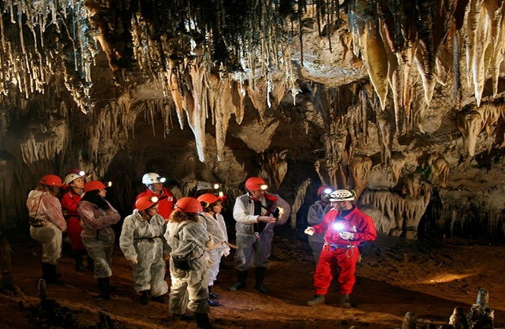 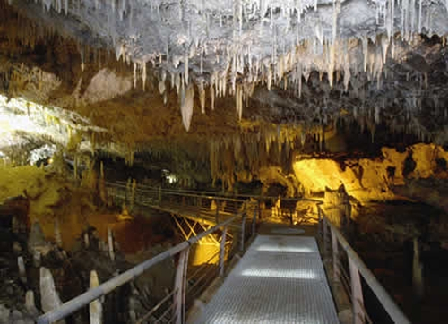
/ Llegada al alojamiento Las indianas de Reinosa, sobre las 20.00 horas. Presentación del programa.

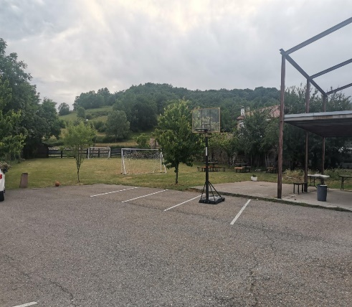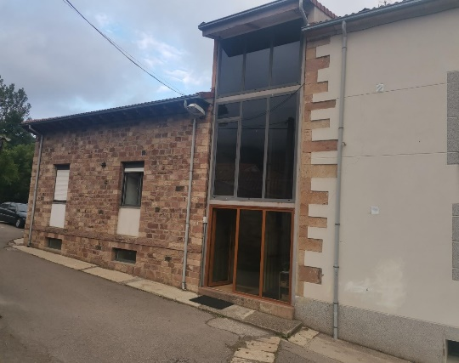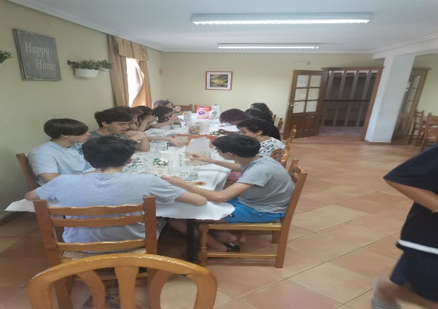
ACTIVIDADES DE OCIO Y TIEMPO LIBRE: Cena y Alojamiento.
DIA 2º Desayuno.8.30 h - MAÑANA: DESCENSO DE CAÑONES EN VEGA DE PAS. Hoy realizaremos un Descenso de barranco. Conoceremos el valle pasiego por dentro, para ello descenderemos por el cauce encañonado de un río de montaña. Esta actividad se asemeja a un aquapark natural, donde ataviados con trajes isotérmicos de neopreno, nos encontraremos con pozas naturales, toboganes, destrepes. Es un cañón de iniciación donde en algún tramo se necesitan cuerdas y no tiene ningún peligro para los participantes.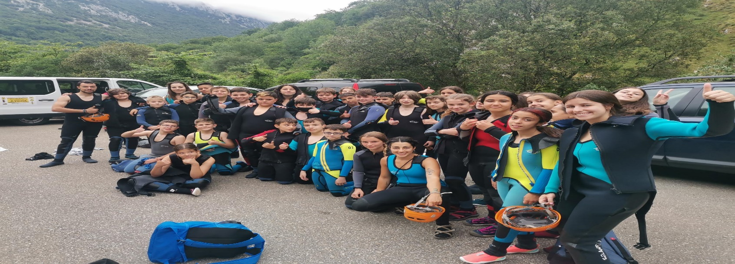
Comida alojamiento TARDE: Fontibre: Nacimiento del Ebro. Programa de biodiversidad. Actividades deportivas.
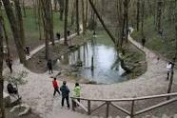
Llegada al alojamiento sobre las 21.00 horas.
DIA 3º Desayuno. 8.30 h OPCIÓN A:
MULTI AVENTURA EN CABUERNIGA. 10.00- 17.00 H. Salida con Picnic
Hoy realizaremos la actividad de Parque de Aventura, completaremos un divertido circuito entre plataformas de madera instaladas en los árboles, a una altura de entre 2 a 4 metros de altura. Para ir de una plataforma a otra hay que atravesar puentes tibetanos, lianas de Tarzán, toneles suspendidos, tirolinas, pasos de mono, redes de abordaje y divertidas y originales pasarelas que pondrán a prueba la valentía del participante siempre con la máxima seguridad. Llegada al alojamiento a las 19.00 h
OPCIÓN B: PARQUE DE CABARCENO. 10.00- 17.00 H. Salida con Picnic Los visitantes pueden ver osos, rinocerontes, ciervos, gamos o monos de Gibraltar, es un recinto natural con animales en semilibertad. En esta zona existían unas minas de hierro, cuyas estructuras industriales aún pueden verse. Llegada al alojamiento a las 19.00 h
ACTIVIDADES DE OCIO Y TIEMPO LIBRE: Cena y Alojamiento.
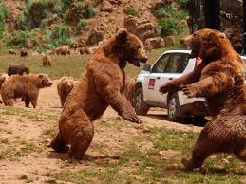
DIA 4º Desayuno.8.30h. CANOAS K2/RAFTING POR EL EBRO, disfrutando de la aventura y la naturaleza. El caudal de nuestros ríos en primavera / verano y los desniveles que deben superar hacen de la canoa biplaza y el rafting una aventura apasionante. Durante el descenso disfrutaremos de la aventura con los rápidos del río y de la naturaleza. Almuerzo en el albergue. Comida alojamiento.
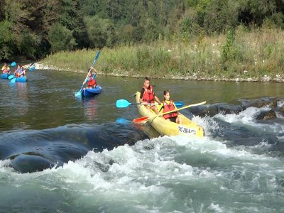
TARDE -Visitas al castillo de Argüeso/ Ruinas romanas de Juliobriga/ Pueblo sumergido de Las Rozas:
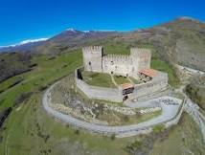 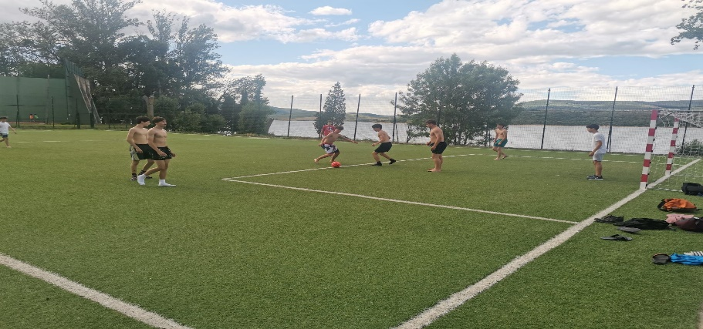Llegada al alojamiento sobre las 20.00 horas. ACTIVIDADES DE OCIO Y TIEMPO LIBRE: Cena y Alojamiento.
DIA 5º Desayuno 7.00 H. Salida con Picnic sobre las 7.30. dirección Madrid,
REALIZAMOS VISITA PROYECTO ATAPUERCA
10:15 – 11:45 visita guiada yacimientos
12:45 – 14:15 visita guiada Museo de la Evolución Humana
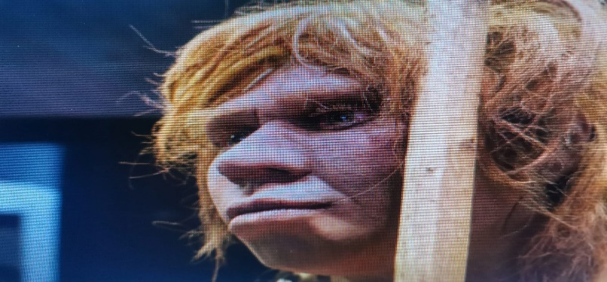
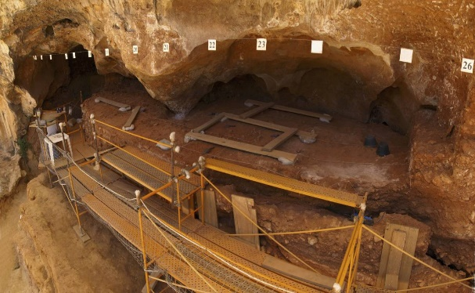
Para llegar al origen sobre las 22.30 horas.

NOTA: Condiciones estipuladas para UN MINIMO DE 50 participantes.
*Todos nuestros viajes están acogidos a las leyes de protección de datos correspondiente.
*Todos los participantes deberán firmar un documento por parte de los padres o tutores de la cláusula de protección al docente.

Contacto: 618882953 / Email: jvcmlgrr@hotmail.com
www.viajesyproyectosambientalesjvc.com

CONDICIONES DE LAS RESERVAS PROYECTOS AMBIENTALES JVC SPORTS

*JVC SPORTS PROYECTOS AMBIENTALES aportará aparte de su seguro Profesional de Responsabilidad Civil, un seguro complementario de accidente de viaje.
*Los participantes dormirán en habitaciones de 6, 8, 12 e incluso 18 plazas con literas, confortables muy bien acondicionadas, con baño y ducha compartido. Adjuntamos en nuestra web las características de las instalaciones.
*LAS COMIDAS serán de tres en abundancia, desayuno, almuerzo y cena. Pudiendo coger en el desayuno cuanto se considere necesario para picotear durante el día.
*Pícnic, se compone de dos bocadillos, uno caliente y otro frío. Pieza de fruta y botella de agua.
· *VIAJE desde origen, con dos monitores de TAFAD / Ocio y tiempo libre / Filólogos- Inmersión- a destino.
· *Desplazamiento con AUTOCARES de alta calidad y confort.

CLAUSULAS

1º- En caso de que el participante tenga una enfermedad o lesión justificada facultativamente, que le impida viajar, o por motivo de estar contagiado de covid, o se suspenda el viaje por motivos de pandemia, todas las cantidades serán devueltas menos un pequeño porcentaje por gastos de gestión

2º- En caso de declarar que el participante inscrito en la reserva, no se quiere ir al viaje tras haber efectuado los pagos correspondientes, la medida establecida será la siguiente:
-La devolución de lo recaudado será del 75 % de lo entregado, una vez tramitada la señal a menos de 4 meses para de salir.
-La devolución de lo recaudado será del 50% de lo entregado, una vez tramitada la señal a menos de 3 meses para de salir.
-La devolución del 25%, una vez tramitada la señal a menos de 2 meses para de salir.
-La no devolución de ninguna cantidad a menos de 1 mes para salir.

